**Laboratoriya ishi № 3**

**CISCO KALITLARINING BUYRUQ INTERFEYSI BILAN ISHLAB CHIQISH VA BIRINCHI KONFIGURATSIYANI O'RNATISH. CISCO PACKET TRACERDA LAN TARMOG’INI LOYIHALASH VA QURISH.**

**Ishdan maqsad:** Cisco Packet Tracer dasturida LAN tarmoqni loyihalash va qurishni o'rganish.

**LAN-** "Local Area Network" degan ma'noni anglatadi - tarmoqga ulangan qurilmalar o'rtasidagi aloqani ta'minlaydigan qurilmalari guruhi

Oddiy qilib aytganda, local (mahalliy) tarmoq (LAN) bu tarmoq orqali bir-biriga ulangan va bir joyda - odatda bitta binoda, masalan, ofis yoki uyda joylashgan kompyuterlar va boshqa qurilmalar guruhidir. Quyida, batafsilroq ko'rib chiqamiz.

**LAN tarmoq o’zi nima?**

Shunday qilib, biz "Mahalliy tarmoq" nomiga asoslangan lokal tarmoq haqida ikkita narsani bilamiz - ulardagi qurilmalar tarmoqqa ulangan va ular mahalliydir. Va bu lokal tarmoqni haqiqatan ham aniqlaydigan va uni keng maydon tarmoqlari (WANs) va Metro Area Networks (MANs) kabi tarmoqlarning boshqa turlaridan ajratib turadigan mahalliy qismdir.

LANlar odatda kichik maydon bilan chegaralanadi, odatda bitta bino, lekin bu shart emas. Bu hudud sizning uyingiz yoki kichik biznesingiz bo'lishi mumkin va u faqat bir nechta qurilmalarni o'z ichiga olishi mumkin. Bu, shuningdek, yuzlab yoki minglab qurilmalarni o'z ichiga olgan butun ofis binosi kabi ancha katta maydon bo'lishi mumkin.

Ammo hajmidan qat'i nazar, mahalliy tarmoqning yagona belgilovchi xususiyati shundaki, u bitta cheklangan hududda joylashgan qurilmalarni birlashtiradi.

Mahalliy tarmoqdan foydalanishning afzalliklari tarmoqqa ulangan har qanday qurilma kabi afzalliklarga ega. Ushbu qurilmalar bir xil Internet ulanishini ulashishi, bir-biri bilan fayl almashishi, umumiy printerlarda chop etishi va hokazo.

Katta mahalliy tarmoqlarda siz global foydalanuvchi kataloglari, elektron pochta va boshqa kompaniya resurslariga kirish kabi xizmatlarni o'z ichiga olgan maxsus serverlarni topasiz.

Oddiy mahalliy yoki kichik ofis tarmog'ida siz Internetga ulanishni ta'minlovchi modemni (va Internetdan kirishga qarshi asosiy xavfsizlik devori), boshqa qurilmalarga ushbu ulanishni almashish va bir-biriga ulanish imkonini beruvchi routerni va Wi-Fi-ni topishingiz mumkin. , bu qurilmalarga tarmoqqa ulanish uchun simsiz foydalanish imkonini beradi. Ba'zan bu funksiyalar bitta qurilmaga birlashtirilgan. Misol uchun, ko'pgina Internet-provayderlar modem, router va simsiz kirish nuqtasi sifatida xizmat qiluvchi kombinatsiyalangan qutini taqdim etadi. Ba'zan siz bitta Ethernet ulanishini bir nechta ulanish nuqtalariga bo'lish imkonini beruvchi kalitlar deb ataladigan qurilmalarni ham topishingiz mumkin.

Kattaroq mahalliy tarmoqlarda siz odatda bir xil tarmoq qurilmalarini topasiz, faqat ancha kengroq miqyosda - qancha qurilmalardan foydalanish va qanchalik samarali ekanligi nuqtai nazaridan. Masalan, professional marshrutizatorlar va kalitlar uydagi hamkasblariga qaraganda ko'proq bir vaqtda ulanishlarni boshqara oladi, kuchliroq xavfsizlik va monitoring imkoniyatlarini ta'minlaydi va yaxshiroq sozlash imkonini beradi. Professional darajadagi Wi-Fi ulanish nuqtalari ko'pincha bitta interfeysdan ko'plab qurilmalarni boshqarish imkonini beradi va kirishni yaxshiroq boshqarishni ta'minlaydi.

**Kommutator (switch) qanday qurilma?**

**Tarmoq kommutatori yoki kommutatori (jarg. Inglizchadan. Switch - switch) bir tarmoq segmenti doirasida kompyuter tarmogʻining bir nechta tugunlarini ulash uchun moʻljallangan qurilma. Trafikni bitta ulangan qurilmadan boshqalarga tarqatuvchi hubdan farqli o'laroq, kommutator ma'lumotlarni faqat qabul qiluvchiga to'g'ridan-to'g'ri uzatadi, translyatsiya trafigidan tashqari (MAC manziliga FF: FF: FF: FF: FF: FF) hammaga. tarmoqdagi tugunlar. Bu tarmoqning qolgan qismi uchun mo'ljallanmagan ma'lumotlarni qayta ishlash zaruratini (va qobiliyatini) bartaraf etish orqali tarmoqning ishlashi va xavfsizligini yaxshilaydi.**

**Kommutatorni ishlash jarayoni**

Kommutator xotirada kommutator jadvalini (assotsiativ xotirada saqlanadi) saqlaydi, bu xostning MAC manzilining kommutator portiga mos kelishini ko'rsatadi. Kalit yoqilganda, bu jadval bo'sh va u o'rganish rejimida. Ushbu rejimda portga kelgan ma'lumotlar kommutatorning barcha boshqa portlariga uzatiladi. Bunday holda, kalit freymlarni (ramkalarni) tahlil qiladi va jo'natuvchi xostning MAC manzilini aniqlab, uni jadvalga kiritadi. Keyinchalik, agar kommutator portlaridan biri MAC manzili allaqachon jadvalda bo'lgan xost uchun mo'ljallangan ramkani qabul qilsa, u holda bu ramka faqat jadvalda ko'rsatilgan port orqali uzatiladi. Agar maqsad host MAC manzili hech qanday kommutator portiga bog'lanmagan bo'lsa, u holda ramka barcha portlarga yuboriladi. Vaqt o'tishi bilan kalit o'zining barcha portlari uchun to'liq jadval tuzadi va buning natijasida trafik mahalliylashtiriladi. Shuni ta'kidlash kerakki, interfeysning har bir portida past kechikish (kechikish) va yuqori uzatish tezligi.

Odatda, tarmoqni loyihalashda, kalitlardan foydalangan holda, mahalliy tarmoqning bir nechta to'qnashuv domenlari bir-biriga ulanadi. Haqiqiy hayotda, qoida tariqasida, tarmoq yaratilgan binoning qavatlari to'qnashuv domenlari sifatida ishlaydi. Odatda ular 2 dan ortiq bo'ladi va buning natijasida kommutatorning avlodi - ko'prikdan ko'ra ancha samarali harakatni boshqarish ta'minlanadi. Hech bo'lmaganda, u tarmoq tugunlari orasidagi ortiqcha aloqalarni qo'llab-quvvatlashi mumkin.

Kalitlar OSI modelining havola qatlami protokoli (2-qavat) asosida trafikni boshqarishi mumkinligi sababli, u unga ulangan qurilmalarning MAC manzillarini boshqarishi va hatto paketlarning standartdan standartga (uchun) tarjimasini ta'minlashi mumkin. Masalan, Ethernetdan FDDI ga va aksincha). Ushbu qobiliyatning natijalari, ayniqsa, Layer 3 kalitlarida yaxshi ifodalangan, ya'ni imkoniyatlari marshrutizatorlarnikiga yaqinlashadigan qurilmalar.

Kalit paketlarni bir nechta tarmoq segmentlari o'rtasida yo'naltirish imkonini beradi. Bu o'rganish qurilmasi bo'lib, xuddi shunday texnologiyada ishlaydi. Ko'priklardan farqli o'laroq, ba'zi kalitlar barcha kiruvchi paketlarni bufer qilmaydi. Bu faqat uzatish tezligini kelishish zarur bo'lganda yoki manzil manzili manzillar jadvalida mavjud bo'lmaganda yoki paket yo'naltirilishi kerak bo'lgan port band bo'lganda va paketlarni tezda almashtirganda sodir bo'ladi.

Kommutator faqat paket sarlavhasidagi maqsad manzilini tahlil qiladi va manzillar jadvalini tekshirib, darhol (kechikish vaqti taxminan 30-40 mikrosekund) ushbu paketni tegishli portga yo'naltiradi. Shunday qilib, paket hali kirish portidan to'liq o'tmagan bo'lsa, uning sarlavhasi allaqachon chiqish porti orqali uzatiladi. Afsuski, odatiy kalitlar "manzil qarishi" algoritmida ishlaydi. Bu shuni anglatadiki, agar ma'lum vaqtdan keyin ushbu manzilga qo'ng'iroqlar bo'lmasa, u manzillar jadvalidan o'chiriladi.

Kalitlar bir-biriga ulanganda to'liq dupleksni qo'llab-quvvatlaydi. Ushbu rejimda ma'lumotlar bir vaqtning o'zida uzatiladi va qabul qilinadi, bu odatiy Ethernet tarmoqlarida mumkin emas. Bu ma'lumotlar uzatish tezligini ikki baravar oshiradi va bir nechta kalitlar ulanganda yuqori cho'qqi ishlashga erishish mumkin.

**Kommutatorlarning xususiyatlari va turlari**

Kalitlar boshqariladigan va boshqarilmaydiganlarga bo'linadi (eng oddiy). Murakkab kalitlar OSI modelining tarmoq (uchinchi) qatlamida kommutatsiyani boshqarishga imkon beradi. Odatda ular mos ravishda nomlanadi, masalan, Layer 3 Switch yoki oddiygina L3 sifatida qisqartiriladi. Kommutatorni veb-interfeys protokoli, SNMP, RMON (Cisco tomonidan ishlab chiqilgan protokol) va boshqalar orqali boshqarish mumkin.

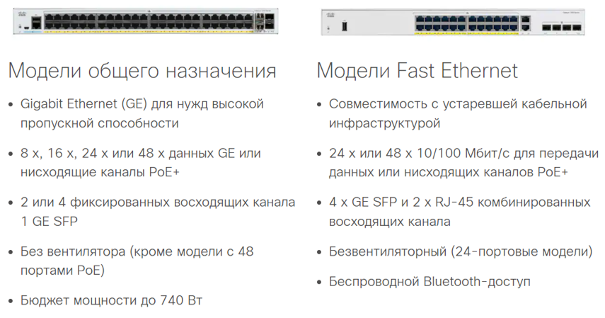

3.1-rasm Cisco kommutatorlar va ularning xarakteristikasi

Ko'pgina boshqariladigan kalitlar qo'shimcha funksiyalarga imkon beradi: VLAN, QoS, yig'ish, aks ettirish. Murakkab kalitlarni bitta mantiqiy qurilmaga birlashtirish mumkin - portlar sonini ko'paytirish uchun (masalan, siz 4 ta kalitni 24 port bilan birlashtirib, (4 * 24-6 = 90) portli mantiqiy kalitni olishingiz mumkin, yoki 96 port bilan (agar stacking uchun maxsus portlar ishlatilsa).

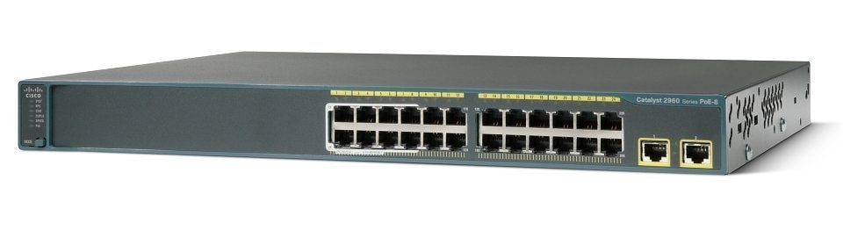

3.2 –rasm. Cisco kommutator Catalyst 2960

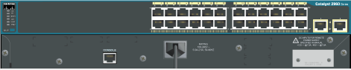

3.3-rasm Cisco Packet Tracerdagi Cisco Catalyst 2960 kalitining orqa paneli

**Laboratoriya ishining amaliy qismi:**

Cisco Packet Tracerni oching. Chapdagi pastki paneldan uskunalar bilan terminal uskunalari ro'yxatini oching. Kompyuterni tanlang va ish joyida ikkita shaxsiy kompyuter yarating.

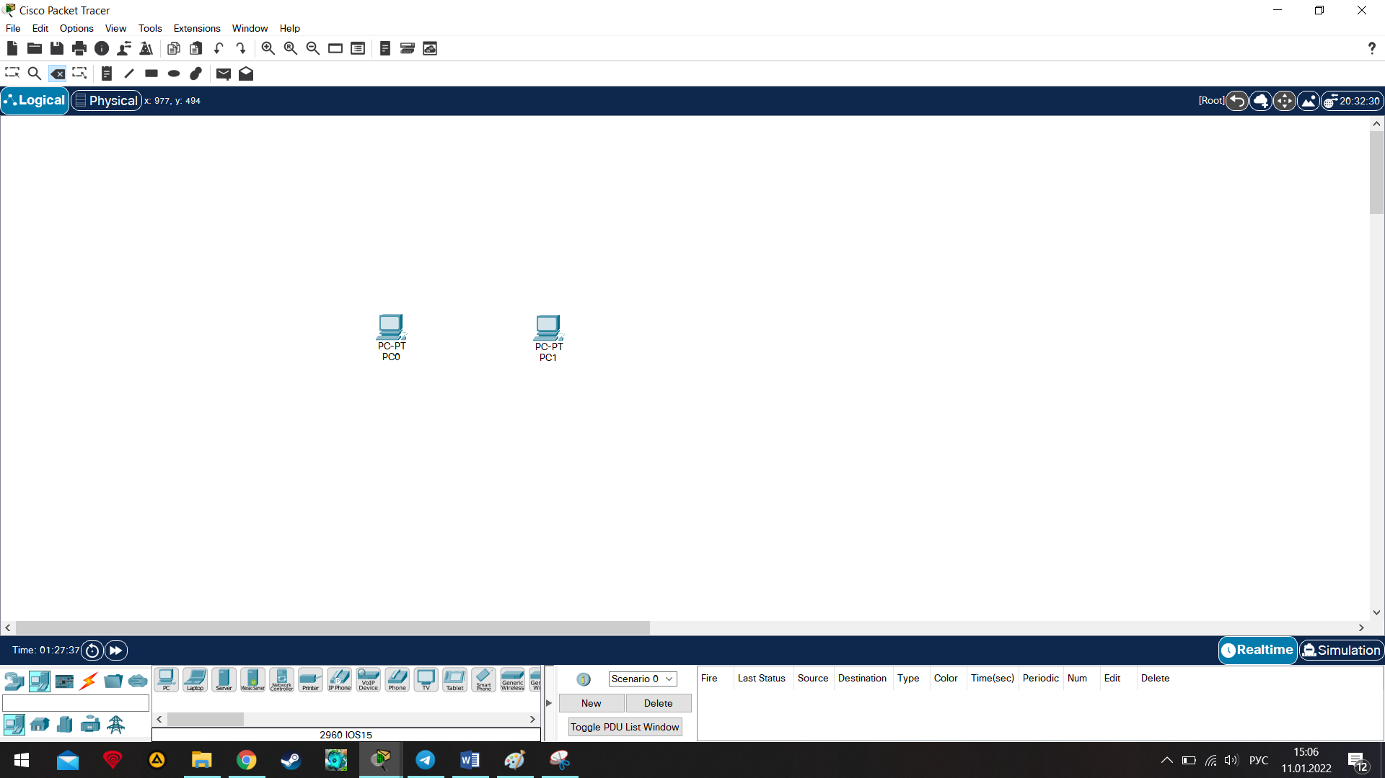

3.4-rasm - Cisco Packet Tracer ish maydoni.

Keyin ikkala shaxsiy kompyuterda IP-manzil va pastki tarmoq niqobini sozlang. Shundan so'ng biz ularni bir-biriga bog'laymiz.

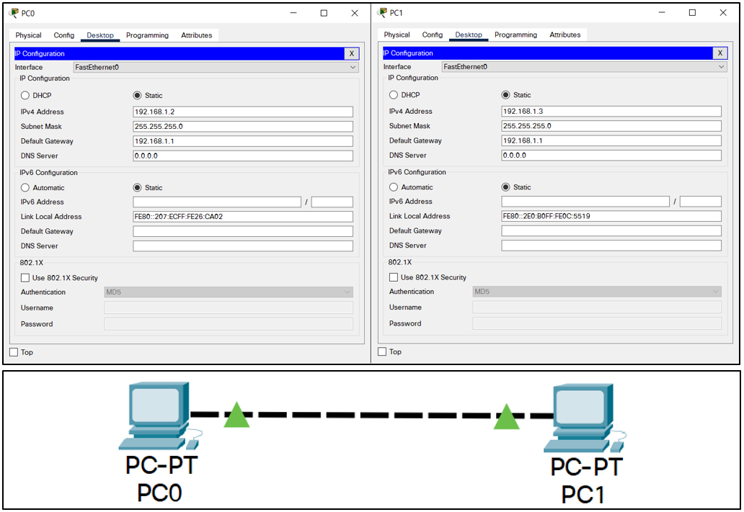

3.5-rasm - Kompyuterda IP manzillarni o'rnatish va ularni bir-biriga ulash

Ping orqali ulanishni tekshirish. Agar uskuna to'g'ri sozlangan bo'lsa, unda yo'qolgan paketlar bo'lmaydi (Yo'qotilgan = 0) yoki 50% dan kam (ba'zan uzatish paytida paket yo'qolishi mumkin)

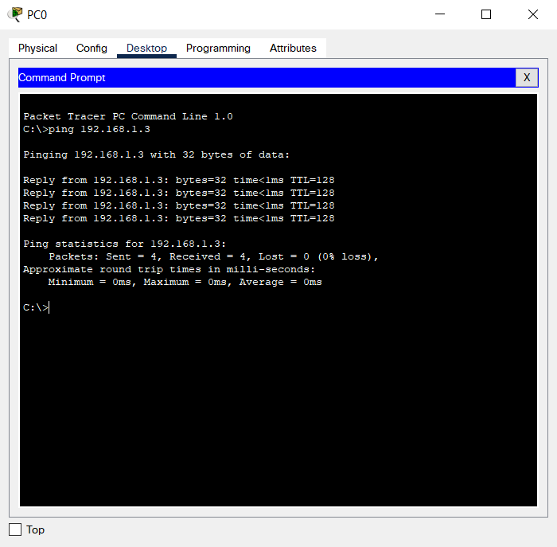

3.6-rasm - PC0 dan Ping PC1.

Keyinchalik, xuddi shu uskunalar panelida, tarmoq uskunalari bo'limiga o'ting va Cisco Catalyst 2960 model kalitini tanlang. Biz uni ish maydoniga o'tkazamiz. Bir-biridan oldin ulangan shaxsiy kompyuterlar kommutatorga ulanadi va yana 1 ta kalit qo'shiladi.

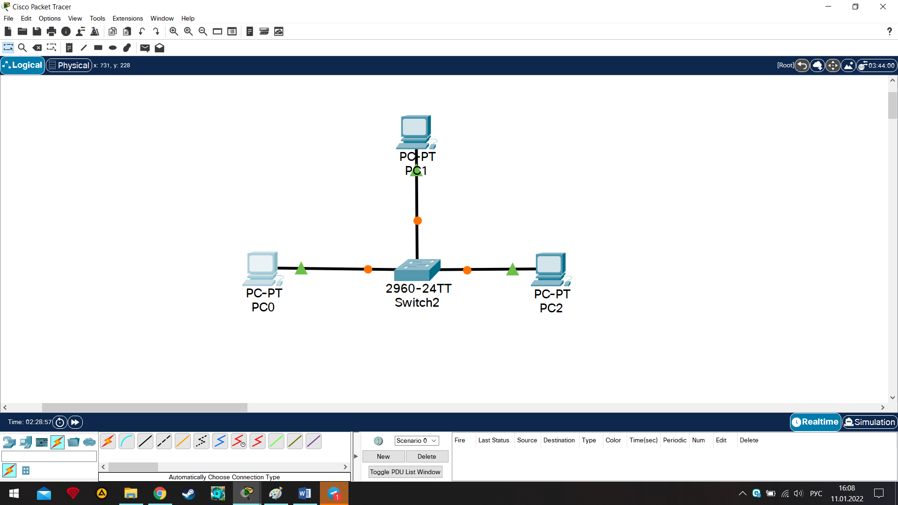

3.7-rasm - Kommutator orqali ulangan 3 ta shaxsiy kompyuterdan iborat tarmoq.

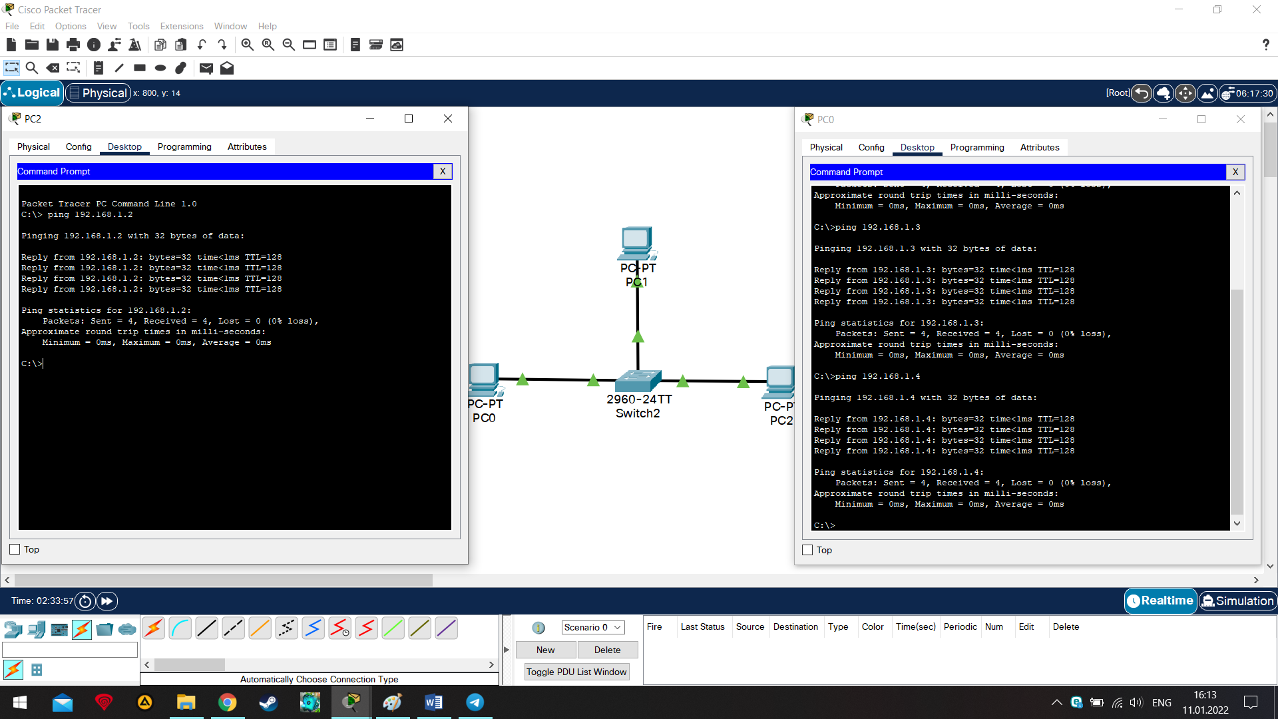

3.8-rasm - Biz portlarning ko'tarilishini kutmoqdamiz (to'q sariq nuqta o'rniga yashil uchburchaklar yonadi) va tugallangan uskunani ping.

C:\>ping 192.168.1.3

Pinging 192.168.1.3 with 32 bytes of data:

Reply from 192.168.1.3: bytes=32 time<1ms TTL=128

Reply from 192.168.1.3: bytes=32 time<1ms TTL=128

Reply from 192.168.1.3: bytes=32 time<1ms TTL=128

Reply from 192.168.1.3: bytes=32 time<1ms TTL=128

Ping statistics for 192.168.1.3:

Packets: Sent = 4, Received = 4, Lost = 0 (0% loss),

Approximate round trip times in milli-seconds:

Minimum = 0ms, Maximum = 0ms, Average = 0ms

C:\>ping 192.168.1.4

Pinging 192.168.1.4 with 32 bytes of data:

Reply from 192.168.1.4: bytes=32 time<1ms TTL=128

Reply from 192.168.1.4: bytes=32 time<1ms TTL=128

Reply from 192.168.1.4: bytes=32 time<1ms TTL=128

Reply from 192.168.1.4: bytes=32 time<1ms TTL=128

Ping statistics for 192.168.1.4:

Packets: Sent = 4, Received = 4, Lost = 0 (0% loss),

Approximate round trip times in milli-seconds:

Minimum = 0ms, Maximum = 0ms, Average = 0ms

**3-laboratoriya ishini bajarish uchun topshiriq:**

* Kommutator orqali ulangan N ta (3.1-jadval) kompyuterdan iborat tarmoqni tuzing.
* Variantlar bilan jadvaldan tanlanadigan kompyuterlar uchun IP manzillarni kiriting.
* Quyidagi laboratoriyalar uchun tarmoqni tayyorlang.

3.1-jadval

№3 laboratoriya ishini bajarish variantlari

|  |  |  |  |  |  |
| --- | --- | --- | --- | --- | --- |
| **Variant** | **N** | **IP manzil** | **Variant** | **N** | **IP manzil** |
| 1 | 3 | 190.118.1. … | 16 | 3 | 141.168.1. … |
| 2 | 4 | 180.128.1. … | 17 | 4 | 131.178.1. … |
| 3 | 5 | 170.138.1. … | 18 | 5 | 121.188.1. … |
| 4 | 6 | 160.148.1. … | 19 | 6 | 111.198.1. … |
| 5 | 7 | 150.158.1. … | 20 | 7 | 102.108.1. … |
| 6 | 8 | 140.168.1. … | 21 | 8 | 192.118.1. … |
| 7 | 9 | 130.178.1. … | 22 | 9 | 182.128.1. … |
| 8 | 8 | 120.188.1. … | 23 | 8 | 172.138.1. … |
| 9 | 7 | 110.198.1. … | 24 | 7 | 162.148.1. … |
| 10 | 6 | 101.108.1. … | 25 | 6 | 152.158.1. … |
| 11 | 5 | 191.118.1. … | 26 | 5 | 142.168.1. … |
| 12 | 4 | 181.128.1. … | 27 | 4 | 132.178.1. … |
| 13 | 3 | 171.138.1. … | 28 | 3 | 122.188.1. … |
| 14 | 4 | 161.148.1. … | 29 | 4 | 112.198.1. … |
| 15 | 5 | 151.158.1. … | 30 | 5 | 103.108.1. … |

Nazorat savollari

1. LAN nima?

2. Kommutator nima?

3. Kommutator qanday ishlashini tasvirlab bering

4. Kommutatorlarning turlari

5. Cisco Catalyst 2960 kalitini tavsiflang